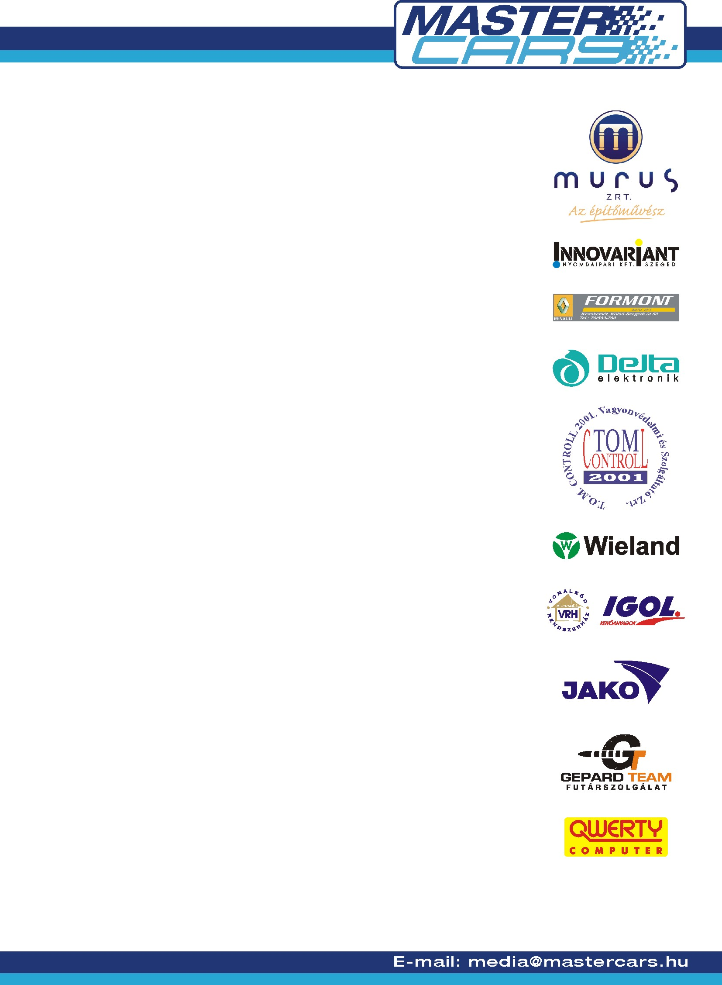
FÉKTELENÜL A WRC-VEL

40. ALLIANZ HUNGÁRIA RALLY – PÉCS

A Mecsek Rally szombati napja igencsak kalandosra sikeredett a Borsi – Baranyai kettős és a Subaru Impreza WRC számára. Az első körben a gumiválasztás sem volt a legszerencsésebb, de aztán még nagyobb baj is érte őket azzal, hogy a Subarun csak a hátsó fék működött és ez által elég rémisztő volt az autó viselkedése párosunk számára. Szerencsére a szervizben a HRT csapata orvosolta a hibát, így a következő körben már jóval gyorsabban közlekedhettek a pályákon. Azért erre a körre is jutott egy kis kaland. A Subaru elejével megütöttek egy lassítót, majd néhány kilométer után elhagyták az itt megsérült lökhárítót. Szerencsére az autónak semmi komolyabb baja nem esett, így semmi nem akadályozta meg őket abban, hogy az abszolút 8. helyre beérkezve várják majd a holnapi folytatást.

Borsi Gergely:

„Ahogy reméltük, a fiúk összerakták az autót a szervizparkban, így a második körben már volt fékünk. Ez látszott az időn is, tíz-húsz másodperceket javultunk egy-egy gyorsaságin. A lökhárítóm egy lassító áldozata lett, bár egy kilométerrel később veszítettük csak el. Boldogok vagyunk, mert előrébb ugrottunk pár hellyel.„

A csapat Renault Clios párosát Hajdu Zoltánt és Fabinyi Zoltánt is meglegyintette a technika ördöge. A Clion eltört a váltótartóbak amit ugyan a szerviz megpróbált megjavítani az első kör végén, de ez sajnos nem sikerült tökéletesen így a második kör végére ár ki is dobálta a váltó a sebességeket ami erősen hátráltatta párosunkat. Ráadásul egyszer egy percet késtek is az egyik időellenőrző állomásról így egy tíz másodperces büntetést is kénytelenek voltak elkönyvelni. Ezzel az N3 géposztály 6. helyéről várják a vasárnapi versenynapot.

Szíjj Zsolt és Magyar Gábor a csapat EVO IX-es Mitsubishiében úgy fogalmaztak, hogy ez a mai nem az ő napjuk volt.
Először a gumiválasztást rontották el, majd a második kör előtt egy kerékcsere során összerogyott az autó alatt az emelő és mire ezzel megküzdöttek kikéstek két percet. Az egyik gyorsaságin forogtak is egyet, így ezek után úgy gondolják, hogy ha a holnapi napon sikeresen beérnek a célba akkor az már sikernek lesz elkönyvelhető ezen a futamon.

